**Universitatea Tehnică „Gheorghe Asachi” din Iași**

**Facultatea de Automatică și Calculatoare**

**Domeniul: Calculatoare și Tehnologia Informației**

Proiect Baze de Date

*Avramescu Andrei gr. 1312B*

*Prof. coord. Cătălin Mironeanu*

***Descrierea proiectului :***

Problema urmărește modelarea tuturor entităților care țin de o fermă din punctul de vedere al unui vânzător.

O fermă se ocupă cu vânzarea a trei tipuri de produse : autovehicule,

semințe și animale. Fermierul care este responsabil de gestionarea vânzărilor este foarte organizat și dorește ca fiecare comandă sa respecte o anumită procedură.

Mai întâi, clienții care doresc sa efectueze o comandă, vor trebui sa completeze niște chestionare cu date personale despre ei însăși, cum ar fi : numele, prenumele, vârsta, codul poștal, orașul, strada și numărul de telefon. Pentru a își ușura munca, cei de la fermă împart datele mai importante de cele mai nesemnificative, precum varsta și codul poștal. De asemenea, există o regula prin care fiecare client are un număr de telefon unic, pentru a evita crearea de

erori si confuzii. În urma completării unui chestionar, fiecărui client îi va fi atribuit un ID.

După completarea chestionarelor cu date personale, clienții vor fi nevoiți să precizeze informații pentru fiecare categorie de produse din cele trei, în funcție de viitoarea lor comanda. În urma acestor acțiuni, pentru fiecare categorie

completată se va genera câte un ID intermediar care va conține cerințele clientului, fiecare ajungând sa fie pe vizibil pe comanda.

Ferma va fi nevoită să țină o evidență a numărului de produse rămase în urma fiecărei comenzi.Astfel, în cazul în care o comanda va avea un număr de obiecte care depășește stocul fermei, aceasta nu va fi acceptată (“use-case”). Totodată, pentru cazurile în care clientul nu are minim 18 ani, comenzile vor fi respinse (“use-case”). În cadrul fiecărei comenzi, vânzătorul va adăuga la finalul acesteia un preț. De asemenea, ferma va putea vizualiza listele în care se află informații despre clienți si comenzile lor simultan, dar și cele în care se află clienții împreună cu datele personale adiționale din celelalte tabele.

***Imagini cu modelul logic :***

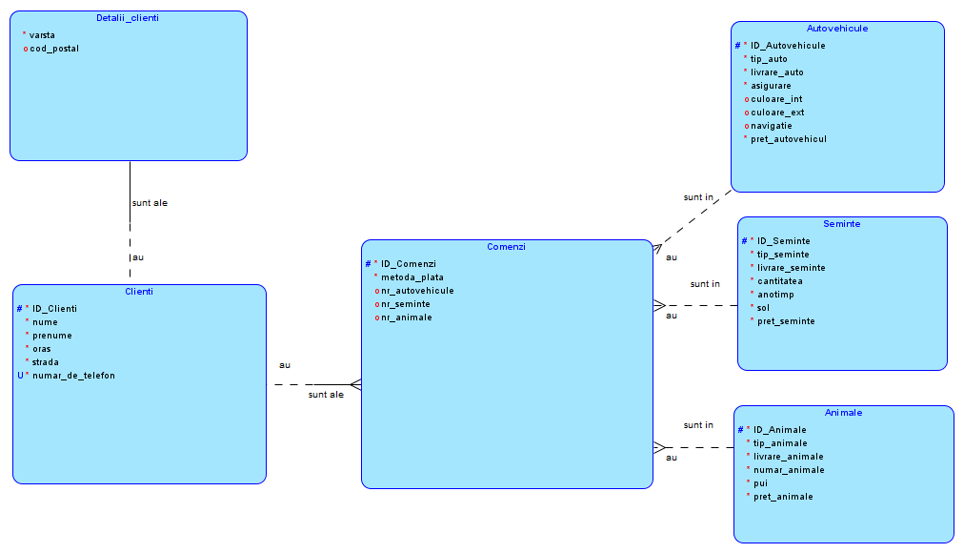

***Imagini cu modelul relațional :***

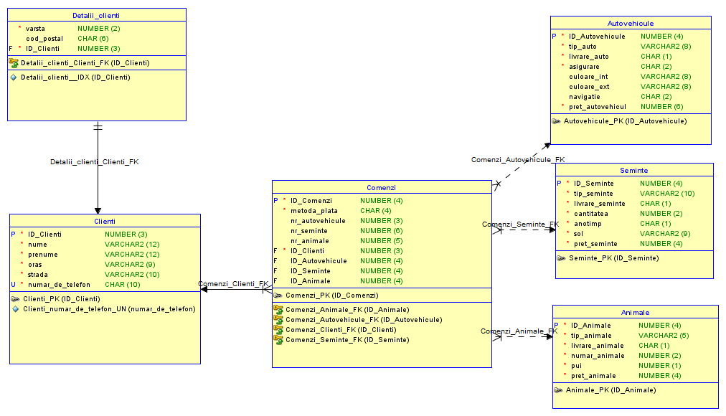

***Descrierea coloanelor din tabele și a***

***constrângerilor :***

# Tabela “Detalii_clienti” :

* varsta - *NUMERIC(2) :* conține vârsta clientului ( *Conține constrângere de tip CHECK deoarece vârsta minimă de a efectua o comandă este de 18 ani și constrângere de tip NOT NULL deoarece este o informație esențială pentru problemă ).*
* cod_postal – *CHAR(6) :* conține codul poștal al clientului ( *Conține constrângere de tip CHECK deoarece codul postal trebuie sa aibă o lungime de 6 cifre ).*

# Tabela “Clienți” :

* ID_Clienti – *NUMERIC(3) :* generează un ID unic pentru fiecare client ( *Conține constrângere de tip PRIMARY KEY deoarece ID- urile sunt importante pentru diferențierea între clienți ).*
* nume – *VARCHAR(12) :* conține numele clientului ( *Conține constrângere de tip NOT NULL deoarece este o informație esențială pentru problemă ).*
* prenume – *VARCHAR(12) :* conține prenumele clientului ( *Conține constrângere de tip NOT NULL deoarece este o informație esențială pentru problemă ).*
* oras *– VARCHAR(9) :* conține orașul din care provine clientul ( *Conține constrângere de tip NOT NULL deoarece este o informație esențială pentru problemă ).*
* strada – *VARCHAR(10) :* conține strada din adresa clientului ( *Conține constrângere de tip NOT NULL deoarece este o informație esențială pentru problemă ).*
* numar_de_telefon – *CHAR(10) :* conține numărul de telefon al clientului ( *Conține constrângere de tip CHECK deoarece numărul de telefon trebuie sa fie alcătuit din exact 10 cifre, constrângere de tip UNIQUE pentru a putea fi introduse cu ușurință comenzile și constrângere de tip NOT NULL deoarece este o informație esențială pentru problemă).*

# Tabela “Comenzi” :

* ID_Comenzi – *NUMERIC(4) –* generează un ID unic pentru fiecare comandă ( *Conține constrângere de tip PRIMARY KEY deoarece ID- urile sunt importante pentru diferențierea comenzilor clienților ).*
* metoda_plata – *CHAR(4) –* conține o informație legată de cum alege clientul sa efectueze plata ( *Conține constrângere de tip CHECK pentru a se asigura respectarea parametrilor impuși de*

către fermă(CASH/CARD) și conține constrângere de tip NOT NULL deoarece este o informație esențială pentru problemă ).

* ID_Clienti , ID_Autovehicule, ID_Seminte, ID_Animale – *toate provin din alte tabele deoarece conțin FOREIGN KEY.*
* nr_autovehicule, nr_seminte, nr_animale – *NUMERIC –* conțin numărul total autovehicule, semințe și animale pe care ferma le deține.

# Tabela “Autovehicule” :

* ID_Autovehicule – *NUMERIC(4) -* generează un ID unic pentru fiecare comandă de autovehicule ( *Conține constrângere de tip PRIMARY KEY deoarece ID-urile sunt importante pentru diferențierea autovehiculelor din fiecare comandă ).*
* tip_auto – *VARCHAR(8) –* conține tipul de autovehicul ( *Conține constrângere de tip CHECK pentru a se asigura respectarea parametrilor impuși de către fermă(tractor/buldozer/combina) și conține constrângere de tip NOT NULL deoarece este o informație esențială pentru problemă ).*
* livrare_auto – *CHAR(1) –* conține metoda de livrare ( *Conține constrângere de tip CHECK pentru a se asigura respectarea*

parametrilor impuși de către fermă(L/R) și conține constrângere de tip NOT NULL deoarece este o informație esențială pentru problemă ).

* asigurare – *CHAR(2) –* conține raspunsul la întrebarea “Asigurare doriți ?” ( *Conține constrângere de tip CHECK pentru a se asigura respectarea parametrilor impuși de către fermă(DA/NU) și conține constrângere de tip NOT NULL deoarece este o informație esențială pentru problemă ).*
* culoare_int / culoare_ext – *VARCHAR(8) –* conține informații

despre culoarea autovehicului Conține constrângere de tip CHECK pentru a se asigura respectarea parametrilor impuși de către fermă(verde/roșu/albastru) )

* navigație – *CHAR(2) –* conține limba navigației ( *Conține constrângere de tip CHECK pentru a se asigura respectarea parametrilor impuși de către fermă(RO/EN) și conține constrângere de tip NOT NULL deoarece este o informație esențială pentru problemă ).*
* pret_autovehicul – *NUMERIC(6) –* prețul setat la final de vânzător ( *Conține constrângere de tip NOT NULL deoarece este o informație esențială pentru problemă ).*

# Tabela “Seminte” :

* ID_Seminte – *NUMERIC(4) –* la fel ca ID_Autovehicule.
* tip_seminte – *VARCHAR(10) –* la fel ca tip_autovehicule ( *Conține constrângere de tip CHECK pentru a se asigura respectarea*

parametrilor impuși de către fermă(rosii/morcovi/castraveti/ardei)

*).*

## livrare_seminte - *CHAR(1) –* la fel ca livrare_autovehicule.

* cantitatea – *NUMERIC(2) –* conține nr. de semințe ( *Conține constrângere de tip NOT NULL deoarece este o informație esențială pentru problemă ).*
* anotimp – *CHAR(1) –* conține anotimpul specific pentru semințele cerute ( *Conține constrângere de tip CHECK pentru a se asigura respectarea parametrilor impuși de către fermă(P/V/T/I) și conține constrângere de tip NOT NULL deoarece este o informație esențială pentru problemă ).*
* sol – *VARCHAR(9) –* conține tipul de sol cerut ( *Conține constrângere de tip CHECK pentru a se asigura respectarea parametrilor impuși de către*

fermă(lutoase/negre/aluviale/vulcanice/argiloase) și conține constrângere de tip NOT NULL deoarece este o informație esențială pentru problemă ).

* pret_seminte *- NUMERIC(4) –* la fel ca la pret_autovehicul.

# Tabela “Animale” :

* ID_Animale – *NUMERIC(4) –* la fel ca ID_Autovehicule.
* tip_seminte – *VARCHAR(5) –* la fel ca tip_autovehicule ( *Conține constrângere de tip CHECK pentru a se asigura respectarea parametrilor impuși de către fermă(porci/gaini/cai/oi/vaci) ).*

## livrare_animale - *CHAR(1) –* la fel ca livrare_autovehicule.

* numar_animale – *NUMERIC(2) –* la fel ca la „cantitate”.

## pui – *NUMERIC(1) –* conține răspunsul la întrebarea “Doriți și pui

?” ( Conține constrângere de tip CHECK pentru a se asigura respectarea parametrilor impuși de către fermă(1/0) și conține constrângere de tip NOT NULL deoarece este o informație esențială pentru problemă ).

* pret_animale *- NUMERIC(4) –* la fel ca la pret_autovehicul.

***Normalizare***

# Tabela “Detalii_clienti” :

*Este legat printr-o cheie externă de tabelul Clienti, iar datele sunt specifice unui singur client (vârstă, cod poștal), deci este a doua formă normală.*

# Tabela “Clienți” :

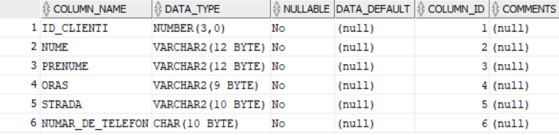

*Include informații precum ID_Client, nume, prenume, etc. Toate atributele depind complet de cheia primară (ID_Client). Este în a treia formă normală deoarece nu există dependențe tranzitive.*

# Tabela “Comenzi” :

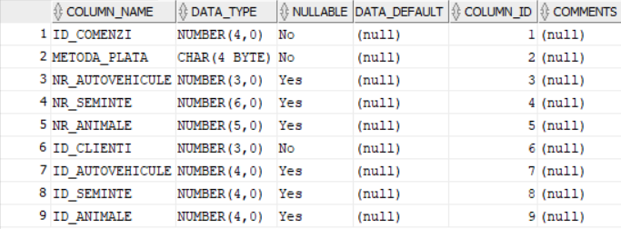

*Este legat de alte tabele prin chei externe (ID_Animale, ID_Seminte, ID_Autovehicule), și este în a doua formă normală.*

# Tabela “Seminte” :

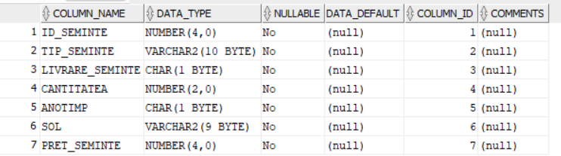

*Include atribute precum ID_Seminte, tip_seminte, livrare_seminte, etc. Atributele non-cheie depind complet de cheia primară (ID_Seminte), deci este în a treia formă normală.*

# Tabela “Animale” :

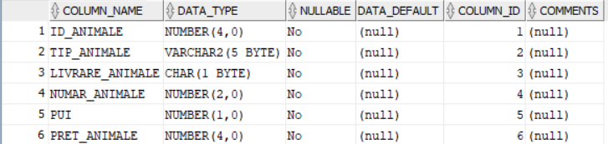

*Informații precum ID_Animale, tip_animale, nr_animale, etc. Este în a treia formă normală, deoarece toate atributele non-cheie depind de cheia primară fără tranzitivități.*

# Tabela “Autovehicule” :

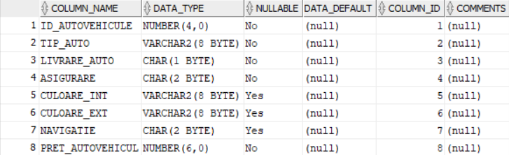

*Include detalii despre autovehicule, precum tip_auto, culoare, preț.*

*Este în a treia formă normală, deoarece nu are dependențe tranzitive.*

***Descrierea Use-Case-urilor***

* **Înregistrarea unui client**

*Acest proces presupune adăugarea unui client nou în baza de date. O*

*persoana completeaza informațiile cerute, mai întâi de tabela “Clienti”, iar mai apoi cele din tabela “Detalii_clienți”. Procesul include o verificare a vârstei clientului pentru a se asigura că acesta este eligibil (vârsta minimă: 18 ani). Dacă vârsta este mai mică de 18 ani, înregistrarea este considerată invalidă, iar datele clientului nu sunt adăugate.*

*Acest* ***use case*** *ilustrează un proces de înregistrare în care:*

* *Datele clientului sunt mai întâi adăugate în tabela clienti.*
* *Detaliile clientului (inclusiv vârsta) sunt validate înainte de a fi adăugate în tabelul detalii_clienti.*
* *Dacă vârsta este sub 18 ani, se șterge orice urmă a înregistrării, iar utilizatorul este notificat că înregistrarea nu a fost posibilă.*
* **Plasarea unei comenzi**

*Acest proces presupune înregistrarea unei comenzi plasate de către*

*un client prin completarea mai multor optiunți din trei tabele*

*(autovehicule, animale și semințe), care reprezintă lucrurile pe care le*

*vinde ferma.*

*Acest* ***use case*** *descrie procesul prin care un client plasează o*

*comandă pentru, iar sistemul validează dacă există suficient stoc pentru*

*a onora cererea. Dacă stocul rămas al produsului este mai mic decât*

*cerințele clientului, comanda nu este validată, iar clientul este informat*

*că produsul nu este disponibil în cantitatea dorită :*

* *Se verifică dacă stocul disponibil al produsului este suficient pentru a acoperi cantitatea cerută de client.*
* *Dacă stocul este suficient : comanda este validată, iar stocul produsului se actualizează scăzând cantitatea comandată.*
* *Dacă stocul este insuficient : comanda este marcată ca "Nevalidată".*